Artigo

**Análise do Valor limite**

"O comportamento nos limites de uma partição de equivalência é onde existe maior probabilidade de estar incorreto. Portanto, limites são áreas onde testes estão mais propensos a indicar defeitos. Os valores limites de uma partição são seu máximo e seu mínimo.

A análise do valor limite pode ser aplicada em todos os níveis de teste e é relativamente fácil aplicá-la. Sua capacidade de encontrar defeitos é alta e especificações detalhadas podem ser úteis em sua elaboração. Pode ser aplicada para entradas manuais como, por exemplo, em escalas de tempo ou tabela de limites."

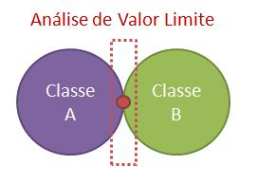

Ou seja, análise do valor limite nada mais é do que uma técnica de teste utilizada para exercitar os limites do domínio de entrada.

Um exemplo seria: "O campo **Idade** deve aceitar valores entre 18 e 65".

Quando você for testar o funcionamento deste campo, deve considerar testar os limites do intervalo:

. 17 e 18 anos;

. 65 e 66 anos.

É comum encontrar falhas em sistemas quando testamos os limites dos intervalos que determinam quais valores são ou não válidos.

*Syllabus - CTFL*